Игры по рисованию первая младшая группа
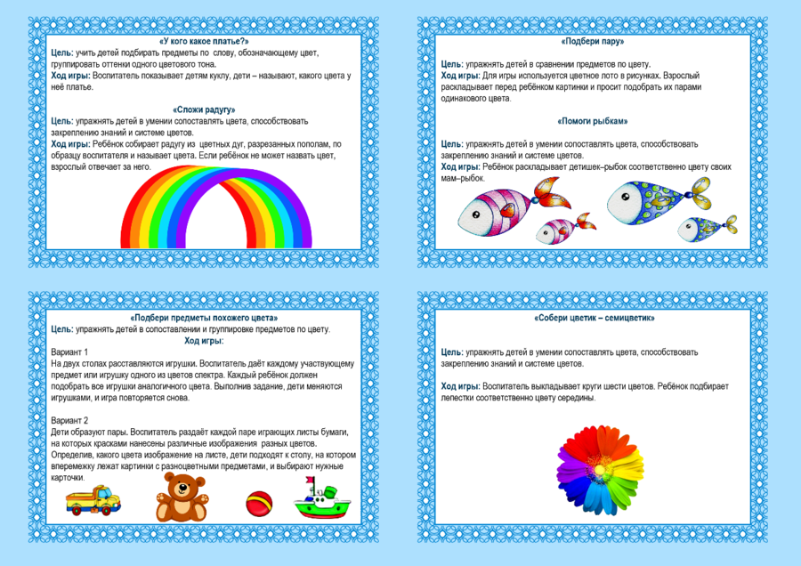
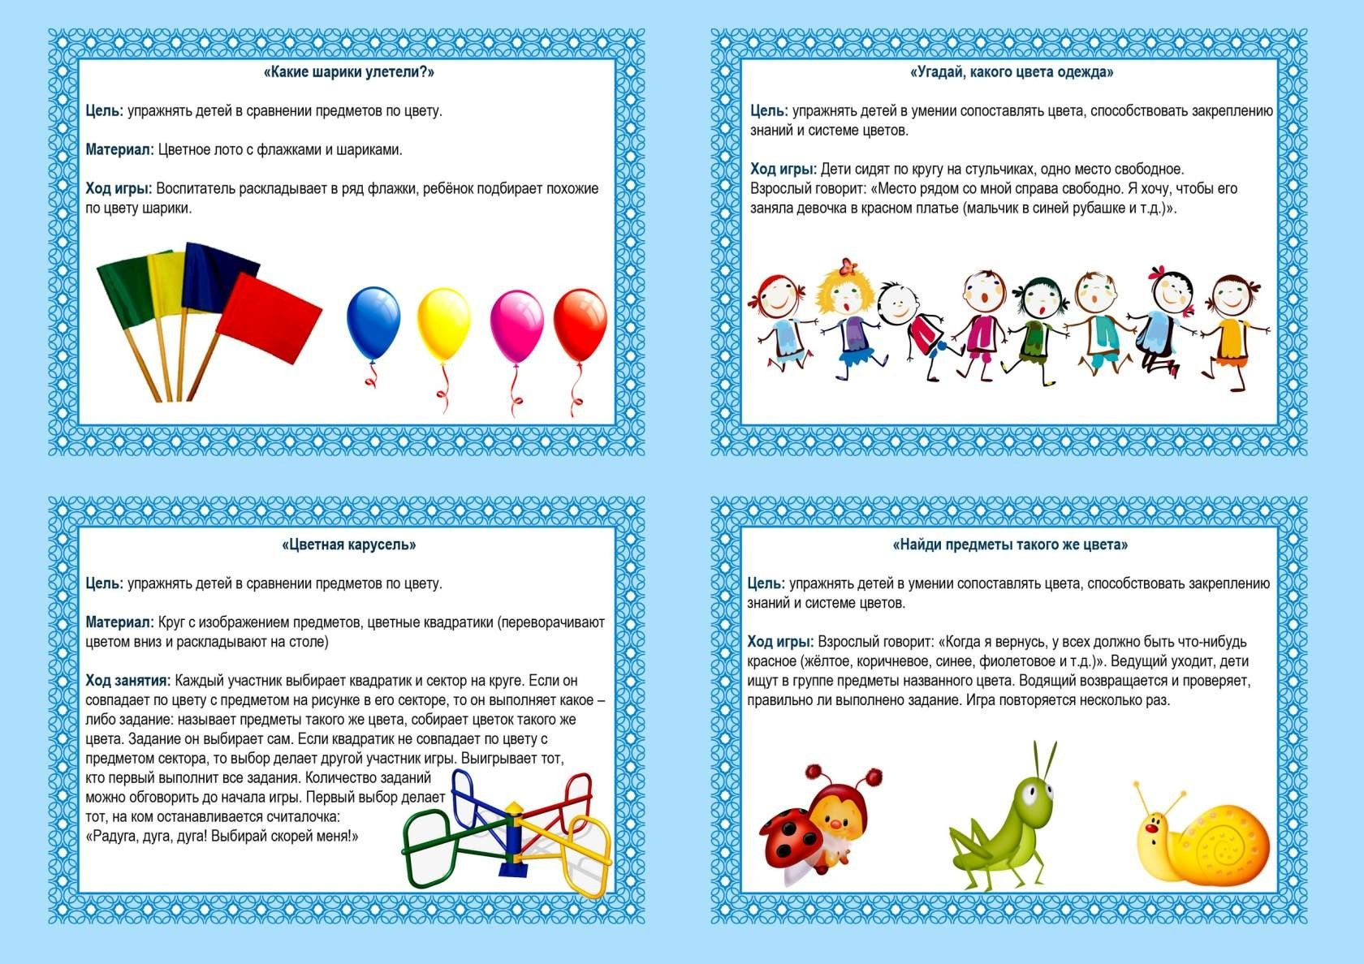
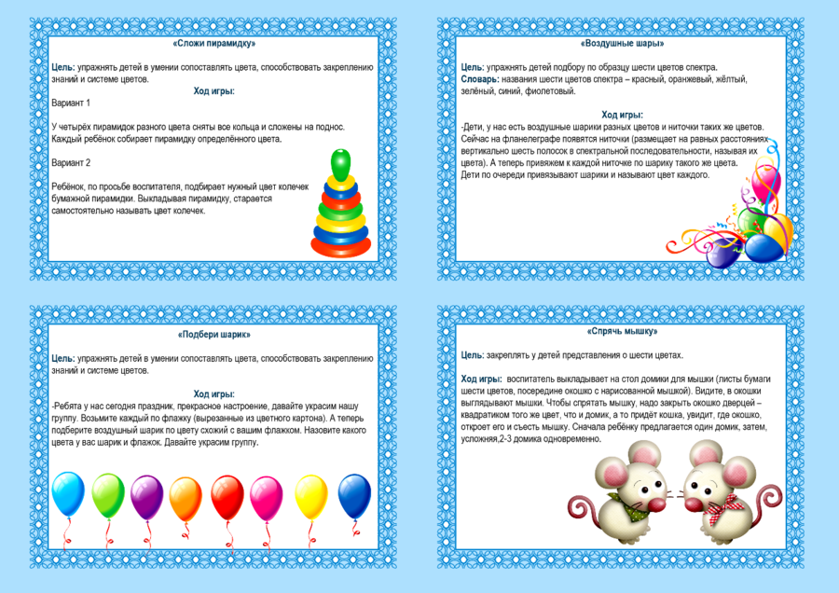
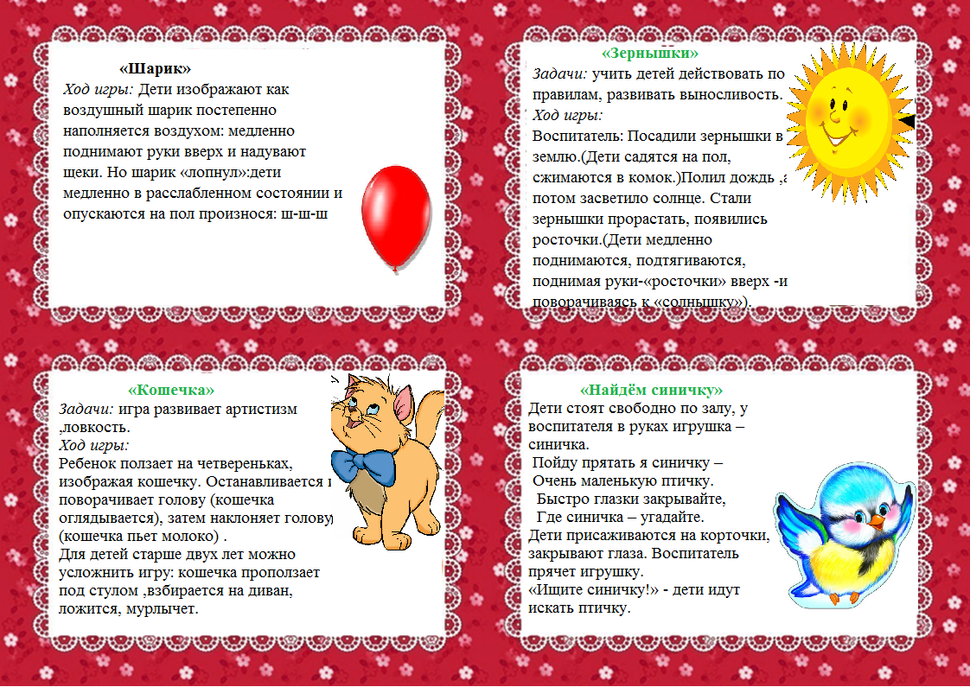

Лепка –первая младшая группа.
Волшебные шарики
Цель: закреплять приемы лепки (отщипывание, скатывание); развивать мелкую моторику пальцев рук, развивать усидчивость.
Материал: доска для лепки, масса для лепки, счетные палочки, салфетка.
Ход игры. Ребенку предлагаем сделать шарики из массы для лепки разных цветов. Потом в каждый шарик нужно вставить счетные палочки. Из полученных элементов предложить детям сделать разные фигуры.
Отпечатки
Цель: закреплять приемы лепки (отщипывание, скатывание); развивать мелкую моторику пальцев рук, развивать творческое воображение.
Материал: доска для лепки, тесто для лепки (купленное в магазине, формочки для теста, скалка, разноцветный картон, салфетка.
Ход игры. Ребенку предлагается раскатать тесто для лепки скалкой. Формочками для теста сделать отпечатки на раскатанном тесте. Этими формочками можно вырезать из него фигурки. Придумать сюжет и разложить полученные фигурки на картоне.

Художественно эстетическое развитие детей
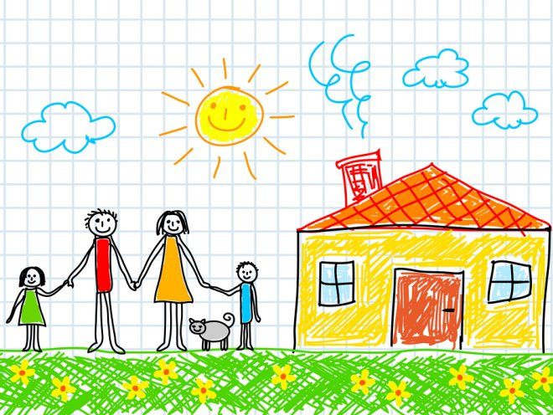
Рисуем
Очерчивать контур известного предмета можно не только при помощи традиционных карандашей и красок. Можно порисовать на песке, на запотевшем окне, на подносе с мукой и т.д. Здесь под силу устроить спонтанное занятие без предварительных приготовлений и приспособлений. После обеда в тарелке осталось немного каши? Нарисуйте ложкой домик или машинку. Делаете уборку? Изобразите на полу мокрой тряпкой геометрические фигуры.
Сюда также можно отнести игру с окрашиванием красками воды в стакане, работу с раскрасками или игры, предполагающие соединение контурных точек. Очень популярны сейчас рисунки, в основе которых находится оттиск детской ладошки. Для создания таких рисунков надо приобрести пальчиковые краски хорошего качества и несколько листов большого формата. Кстати, в качестве мольберта на занятиях творчеством может выступить часть стены, специально оклеенная моющимися или недорогими обоями, которые не жалко часто переклеивать
ЛЕПИМ
В 2 года ребенок уже может разминать пластилин, и, подражая взрослому, раскатывать или скатывать его. Можно выдавливать фигурки, используя уже имеющиеся формочки, например от логического кубика, или делать объемные предметы.
Прекрасной альтернативой пластилину может стать соленое тесто, которое легко приготовить в домашних условиях (для приготовления соленого теста вам понадобится мука, вода, соль и растительное масло). Приготовление соленого теста настолько легкое, что к этому процессу можно привлечь и малыша, развивая таким образом еще и мелкую моторику ребенка. В уже готовое тесто можно добавить натуральные красители, что существенно разнообразит занятие и поспособствует развитию фантазии малыша.
Будьте готовы к тому, что систематические занятия рисованием и лепкой с пластилином или тестом может привести к тому, что ребенок залезет руками в тарелку с кашей или разрисует стены вашей любимой помадой. Не спешите его ругать за это. Вполне возможно, что он просто увидел новые возможности для лепки или рисования. Помните, пол, стол и стены потом можно легко отмыть, а вот заново привить интерес к спонтанному творчеству будет гораздо сложнее.
ВЫРЕЗАЕМ И КЛЕЕМ
Безусловно, ножницы опасный инструмент. Но не надо спешить отбрасывать занятия по аппликации в столь раннем возрасте. Подготовьте заранее трафареты деталей будущей аппликации. Потом вырезайте на глазах у ребенка каждую деталь, объясняя ему принцип работы ножниц. Теперь можно доверить ножницы малышу: минимально руководя руками ребенка, помогите ему вырезать простые геометрические фигуры. Помните, что ножницы – это прекрасный инструмент для развития мелкой моторики. Если же вы мнительная натура, то можете купить специальные детские ножницы, которыми ребенок не сможет порезаться даже при всем своем желании.
Не стоит ограничиваться только созданием бумажных аппликаций. Для изготовления красочных и объемных поделок можно использовать любые подручные материалы (лучше всего использовать объемные детали (пуговицы, бусины, колпачки и т.д.), которые можно сочетать с разнотекстурными тканями и красочной бумагой). Чаще всего, именно к таким творческим занятиям дети проявляются наибольший интерес. Ведь малыш собственными руками может превратить самые обычные предметы и материалы в сказочных героев или фантастических существ.
Конструируем
Конструировать можно не только при помощи деталей готового конструктора, инструкции и рисунка, на котором виден конечный результат. Для создания разных образов можно использовать даже самые обычные бытовые предметы. Например, при помощи одежды и коробки из-под обуви ребенок может соорудить тортик. А если в отверстия дуршлага натыкать соломинок для коктейлей – получиться красивый ежик.
Главное условие в таких занятиях – показать ребенку многогранность каждого предмета, который попадется ему на глаза, и не ограничивать полет его фантазии

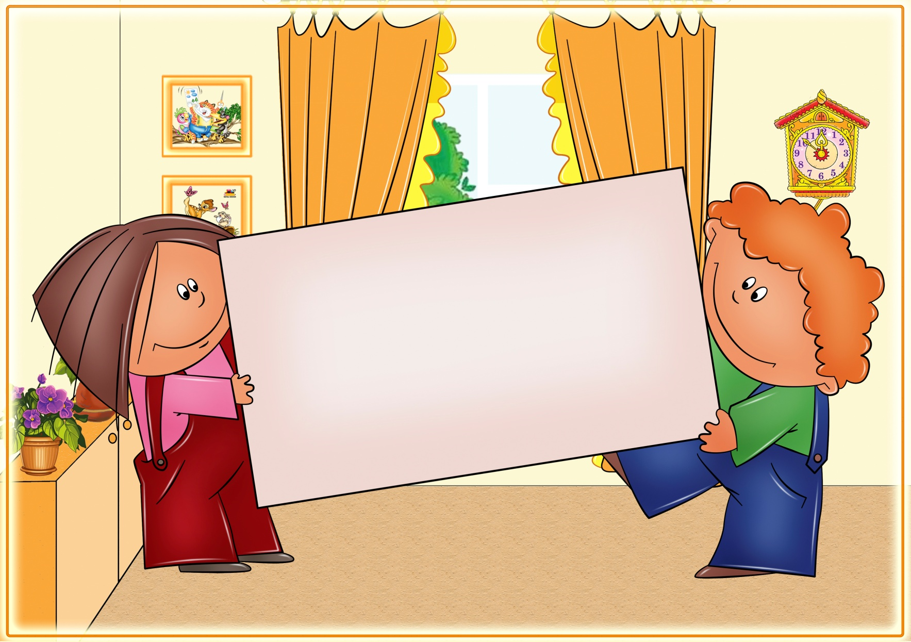
Муниципальное автономное дошкольное образовательное учреждение «Детский сад № 3
«Золотой ключик»

Тема | Название игры
Части тела | Зиночкины косы
Дом, семья | Идем с мамой в гости
Игрушки | Украсим наш мячик
Фрукты | Пластилиновый салат
Осень | Листик клена
Одежда | Ваня ходит по дорожке
Дикие животные | Следы
Праздник елки | Новогодняя елка
Зима | Как на горке – снег, снег…
Зимняя одежда | Оденем Машу на прогулку
Зимние забавы | Лепим лыжные палки для Вани
Домашние животные | Следы на пластилине
Наша мама | Три каравая
Транспорт | Паровоз едет на вокзал
Весна | Дождь льет и капает
Обувь | Тапочки с помпонами
Посуда | Чайничек
Деревья, цветы | Ромашка
«Зиночкины косы»  Цель: знакомство ребенка со свойствами пластилина (это мягкий материал, который можно разминать); развитие мышечных ощущений, формирование контроля за тонусом мышц пальцев и кисти руки (размазывание пластилина по ограниченной поверхности движениями сверху вниз, указательным пальцем ведущей руки ребенка).  Оснащение: нарисованная на листе картона кукла с двумя косами (линиями), синие и желтые банты из тонкой бумаги, пластилин.  Ход игры. Покажите ребенку игрушку — куклу Зину, обратите внимание на ее косы — длинные, русые. Скажите: «Кукла ходила фотографироваться, а на фотографии кос не видно (покажите ,,фотографию” — изображение куклы на картоне). Кукла очень огорчилась. Я придумала, как ей помочь. Я нарисую на ,,фотографии” косы, а ты пластилином их ,,раскрась”».  Возьмите желтый пластилин и указательным пальцем размажьте его по «косе». Оторвите небольшой кусочек пластилина и попросите ребенка помочь вам. Работу сначала продолжайте вместе, а затем предложите ребенку поработать самостоятельно.  После того как «косы» куклы будут готовы, приклейте к ним заранее приготовленные бантики (предложите ребенку выбрать синие или желтые банты).  Полюбуйтесь работой, покажите ее другим детям.  Прочтите стихотворение:  Зиночка-красавица,  Ей косы очень нравятся,  Длинные, с бантами,  Полюбуйтесь сами. | «Идем с мамой в гости»  Цель: развитие у ребенка умения расплющивать шарик из пластилина; развитие мышечных ощущений ладошки, указательного пальца — при надавливании на кусочек пластилина; активизация работы пальцев; развитие воображения, образного мышления, активной речи .  Оснащение: кукла Маня; ширма; картинка с изображением Чебурашки без ушей.  Ход игры. Покажите из-за ширмы куклу Маню. Она плачет.  Спросите у нее: «Почему ты, Маня, плачешь?» В ответ Маня рассказывает стихотворение:  Мы с мамой сегодня в гости пойдем.  И Чебурашку с собою возьмем,  Но что-то случилось с игрушкой моей.  Что же случилось? Как? Почему?  Я вот, ребята, никак не пойму.  Рассмотрите игрушку вместе с ребенком. Оказывается, у Чебурашки нет ушей. Маня сокрушается по этому поводу и читает стихотворение дальше:  Брат Николай с Чебурашкой играл,  Ушки игрушке он оторвал,  Ребята, скорее мне помогите,  Ушки игрушке быстро слепите.  Раскатайте два шарика из пластилина. Один шарик расплющите ладонью, остальные пальцы «прыгают» по получившейся лепешечке. Второе ухо ребенок сделает самостоятельно.  После того как оба уха будут готовы, их нужно «примазать» к голове Чебурашки, нарисованного на картоне.  Посмотрите на «отремонтированного» Чебурашку, порадуйтесь вместе с ребёнком.
«Украсим наш мячик»  Цель: формирование движений указательного и большого пальцев (отщипывание от большого куска пластилина маленьких кусочков); развитие воображения (украшение мячика кусочками пластилина); отрабатывание «пинцетного захвата» (соединения указательного и большого пальцев).  Оснащение: кукла, старый резиновый мяч, пластилин, разноцветные блестки. Ход игры. Покажите ребенку нарядно одетую куклу со старым мячом и скажите, что кукле очень жалко старый мяч. Он стал некрасивый, а был новенький, красивый. Но все равно она его очень любит.  Прочтите стихотворение:  Кукла Маша, не грусти,  Мы тебе поможем,  Расцветим, раззолотим  Мячик твой, как сможем.  Будет он красивый,  Яркий и счастливый.  Положите перед ребенком разноцветный пластилин. Оторвите от каждого бруска по маленькому кусочку, разомните его, приклейте к мячу и вдавите в него блестку. Полюбуйтесь полученным результатом.  Предложите ребенку продолжить работу самостоятельно. Когда работа будет закончена, похвалите ребенка, покажите «красивый мяч» другим детям. Вместе поиграйте с мячом (покатайте его по полу, побросайте друг другу и т. д.). | « Пластилиновый салат»  Цель: развитие у ребенка умения отрезать стекой маленькие кусочки от большого бруска пластилина; формирование координации движений; развитие умения регулировать силу нажатия на стеку, правильно держать стеку; развитие воображения ребенка. Оснащение: глазики из красного пластилина («помидоры»), пластилиновые «колбаски» зеленого цвета диаметром 0,5 см («лук»); игрушечная миска для салата; игрушечные заяц, медведь («гости»); дощечка для лепки.  Ход игры. Покажите ребенку миску с красными шариками из пластилина и тоненькие «колбаски» из зеленого пластилина, расскажите, что вы были на рынке и купили помидоры и зеленый лук. Скажите: помидоры красные и круглые, вот такие»,— и покажите, как скатать между ладонями шарик. Предложите ребенку самому сделать красный «помидор». «А еще у меня есть лук, вот такой зеленый, длинный»,— с этими словами возьмите кусочек зеленого пластилина и раскатайте его на дощечке для лепки. Получится длинная «колбаска» — покажите ее ребенку и подытожьте: «Получился лук». Предложите ребенку вылепить «лук» самостоятельно. Когда овощи будут вылеплены, сложите их в игрушечную миску и обобщите: «Помидор - круглый, а зеленый лук - длинный».  Раздается стук, и появляется медведь с зайцем. Они здороваются и рассказывают, что пришли издалека, из леса, к вам в гости, очень устали и хотят есть. Предложите сделать для них салат из пластилиновых овощей» и прочтите стихотворение: Вот так радость, вот так диво — Ем салат из пластилина... Это лук зеленый — я его сорвал...  Этот помидорчик в руки мне попал. Режем быстро, — я сказал, — Лук — кусочками, А помидорчик — круглыми колечками... Возьмите длинный пластилиновый «лук», положите его на дощечку для лепки стекой отрежьте от него кусочек. Остальной «лук» предложите нарезать  ребенку. Затем покажите, как нарезать колечками «помидор». Все кусочки сложите в миску — получится салат. Разложите его в тарелочки к угостите гостей — мед вед с зайцем.

«Листик клена»  Цель: развитие умения размазывать указательным пальцем маленький кусочек пластилина по ограниченной поверхности; формирование контроля за мышечным тонусом пальцев; активизация словаря: «листик», «клею», «оторву», «размажу». Оснащение: осенний лист клена; красный пластилин; контурная прорисовка кленового листика (4 х 4 см) на листе картона; коробка из-под конфет. Ход игры. Покажите ребенку осенний лист клена. Рассмотрите его, называя части листочка, скажите, какого он цвета (красный), Предложите ребенку сделать картинку из пластилина. Возьмите брусок красного пластилина, указательным и большим пальцами отщипните от него маленький кусочек. Положите маленький кусочек красного пластилина на контурную прорисовку кленового листа и движениями сверху вниз размажьте указательным пальцем по его поверхности.  Предложите ребенку продолжить работу самостоятельно. Если он устал, предложите свою помощь: разделите лист клена на две части и попросите ребенка работать на правой стороне, а сами продолжайте работу с левой стороны.  Когда вся поверхность листа будет «раскрашена» красным пластилином, вырежьте кленовый листик по контуру, наклейте на цветной картон и поместите на дно коробки из-под конфет. Сделайте петельку на верхней части коробки. Картина готова, ее можно повесить на стену. Предложите ребенку выбрать для картины место в его комнате, повесьте картину на стену и полюбуйтесь ею всей семьей. Порадуйтесь за успехи ребенка. | «Ваня ходит по дорожке»  Цель: формирование контроля за мышечным тонусом пальцев (указательного пальца); выработка умения размазывать пластилин по ограниченной поверхности; развитие пинцетного захвата, координации «глаз — рука».  Оснащение: дощечка для работы с пластилином, мисочка с горохом или фасолью, игрушка — кукла Ваня; картинка, на которой изображен Ваты, стоящий дорожке.  Ход игры. Покажите ребенку куклу Ваню и радостно сообщите, что Ване купили новые сапоги и ему очень хочется их всем показать. Но куда ему в них пойти, он не знает. «А я знаю, куда я его поведу гулять. Я сейчас тебе расскажу:  Я кусочек пластилина размажу по дощечке.  А потом горошком  Выложу дорожку,  Чтобы топали по ней Ваниным сапожки».  Покажите ребенку, как размазывать по дощечке пластилин (сделает «дорожку для Ванечки). Попросите ребенка оторвать от бруска пластилина маленький кусочек, положить его на «дорожку» и размазать по ней указательным пальцем. Предложите ребенку размазывать пластилин по «дорожке» до тех пор, пока вся не станет «пластилиновой» (не делайте «дорожку» длинной и широкой — это может утомить малыша). Промазав «дорожку», проведите на ней стекой горизонтальную линию, возьмите горошинки и выложите «дорожку» для Вани. Если ребенок устал, работайте вместе с ним (по очереди). Закончив работу, проведите по «дорожке» указательным пальцем и попросите ребенка сделать то же самое.
«Следы»  Цель: формирование контроля за мышечными ощущениями; воспроизведение алгоритма движений пальцев (указательного и среднего попеременно, двух пальцев одновременно).  Оснащение: пластилиновая «дорожка» (5 х 20 см); игрушечные заяц, медведь; картинка с изображением животных.  Ход игры. Скажите ребенку, что к вам пришли гости — заяц и медведь. Со словами: «Медведь большой, тяжелый, он ходит, тяжело ступая лапами по дорожке, вот так»,— возьмите руку ребенка и «пройдите» по ней от кисти к локтю указательным и средним пальцами.  А это зайчик. Он легкий, прыгает, вот так»,— возьмите руку ребенка и «прыгайте» по ней от кисти к локтю одновременно указательным и средним пальцами.  «Посмотри, вот дорожка, по которой «пойдет» медведь в лес, тяжело ступая, вот так»,— повторите движения на другой руке.  Попросите ребенка показать на вашей руке, как ходит медвежонок (движения ребенка аналогичным вашим), затем попросите показать, как скачет зайчонок.  Когда ребенок усвоит эти движения, предложите ему показать, как бегает лиса (движения легкие, пальчики — указательный и средний — «бегут» попеременно).  Размажьте пластилин на трех «дорожках» и проведите по ним «медведя», «зайца», «лису» (пальцы двигаются так же, как по руке). | «Новогодняя елка»  Цель: дальнейшее формирование контроля за мышечными ощущениями; отрабатывание ритмичности в выполнении действий (сильное — слабое надавливание указательным пальцем на шарик).  Оснащение: вырезанный из зеленого картона силуэт елки с игрушками и с пластилиновыми диагональными полосками, бусинки для украшения елки.  Ход игры. Скажите ребенку: «Скоро очень красивый и веселый праздник Новый год. В этот праздник люди ставят дома елку, украшают ее игрушками. Но игрушки не простые, а елочные».  Прочтите стихотворение:  Висят на елке бусы,  Хлопушка и звезда.  Мы любим нашу елку,  Да, да, да!  Скажите: «Посмотри на елку и скажи, каких игрушек на ней нет» (нет бус). Предложите ребенку сделать красивые бусы на елку. Нужно брать по одной бусинке и накладывать на пластилиновую «ниточку» на елке.  Предложите малышу «работать» сначала правой, потом левой рукой, двумя руками одновременно. Когда работа будет окончена, полюбуйтесь нарядной елкой, похвалите ребенка. Если малыш устанет, работу можно продолжить в другой раз.  Усложнение задания. Рассмотрите с ребенком елочные шары. Предложите украсить ими елку для этого вы должны заранее скатать из пластилина маленькие разноцветные шарики. Положите пластилиновый шарик на силуэт елки, придавите его пальцем — шарик расплющится и получится «елочный шарик».  Ребенок может выбирать шарики по желанию или по просьбе взрослого: Возьми красный шарик, а потом — зеленый» и т. д.
«Как на горке — снег, снег...»  Цель: совершенствование пинцетного захвата (указательным и большим пальцами) правой и левой руки и развитие координации рук ребенка; активизация  словаря: «медведь», «берлога», «горка», «спит».  Оснащение: сюжетная картинка: горка, берлога со спящим в ней медведем (можно вырезать из бумаги); пластилин.  Ход игры. Рассмотрите с ребенком картинку. Спросите, кто на картинке нарисован и что на ней изображено (снег, горка, берлога, медведь). Прочтите стихотворение:  Как на горке — снег, снег,  Как под горкой — снег, снег,  И на елке — снег, снег,  А под снегом спит медведь.  Тише, тише, не шуметь.  И. Токмакова  Предложите ребенку для работы белый пластилин. Спросите: «Что это?» (Пластилин.), «Какого он цвета?» (Белого.)  Предложите сделать около берлоги еще больше снега, чтобы медведю было еще теплее спать. Оторвите от бруска пластилина маленький кусочек — это будет «снежинка». Прилепите ее к берлоге.  Попросите ребенка продолжить работу самостоятельно. Спросите, где «ляжет» его снежинка (на берлогу, около берлоги, за берлогой)?  Когда работа будет окончена, покажите ее тем, кто может порадоваться успехам ребенка (дома и в детском коллективе). | «Оденем Маню на прогулку»  Цель: укрепление мышц указательного пальца; развитие ритмичности и координации движений, формирование связи «глаз — рука».  Оснащение: контурный трафарет из картона (шапочка, рукавички); пластилин на выбор (разноцветный); картинка с зимним пейзажем и куклой Маней шапки и рукавиц.  Ход игры. Покажите ребенку картинку, скажите: «На улице мороз, лежит снег, холодно, а наша Маня пошла гулять на улицу без шапки и рукавичек. Как ты думаешь, что может случиться с Маней?»  Выслушайте предположения ребенка и скажите: «Я тебе сейчас прочитаю стихотворение:  На дворе большой мороз,  Отморозит Маня нос,  Шарфик с шапкой нужен ей,  Чтобы стало ей теплей.  Нашей Мане нужны шапка и рукавички. Давай подарим ей шапку и рукавички . Наложите трафаретную «шапочку» на голову Мани. Возьмите небольшой кусочек пластилина и размажьте его внутри трафарета. Предложите ребенку продолжить работу самостоятельно. Когда все пространство внутри трафарета будет заполнено, уберите трафарет и полюбуйтесь шапочкой: «Получилась красивая шапочка, просто загляденье». Попросите ребенка, чтобы он надел ее на Маню.  Рассмотрите картинку, обратите внимание, что ручки у куклы голые. Предложите таким же образом сделать «рукавички» на обе руки. Спросите ребенка: «Сколько нужно сделать рукавичек?» (Столько же, сколько ручек,— две рукавички. Чтобы сделать этот вывод, ребенок должен сосчитать ручки у Мани и подумать.). Предложите ребенку выбрать один из четырех брусков пластилина — синего, желтого, зеленого, красного цветов. Трафарет рукавички наложите сначала на одну руку, заполните его, размазывая пластилин внутри. Так же поступите со второй рукавичкой. Попросите ребенка найти теплую шапочку и рукавички в его гардеробе, расскажите о них (из чего они сделаны, какого цвета, куда он наденет шапку, рукавицы).
«Лепим лыжные палки для Вани»  Цель: формирование умения ребенка правильно пользоваться пластилином — раскатывать палочки; развитие координации правой и левой руки; выработка умения ритмично выполнять действия.  Оснащение: картинка с зимним пейзажем. На картинке нарисован мальчик Витя, стоящий на горке (на лыжах, но без лыжных палок).  Ход игры. Покажите ребенку картинку с зимним пейзажем. Прочтите стихотворение:  Ох, мороз на дворе,  Он не страшен детворе,  Ваня лыжи дома взял  И на горку побежал.  Но что-то не катается,  Никак не получается...  Палки лыжные забыл —  Кто б ему их раздобыл?  Предложите сделать лыжные палки для Ванн. Оторвите от бруска пластилина небольшой кусочек, раскатайте его на дощечке для лепки. Внизу прикрепите кружок из картона — получилась «лыжная палка». Вторую «палку» предложите ребенку сделать самостоятельно. Обе «лыжные палки» готовы, осталось только отдать их Ване. Положите на рисунке справа и слева от Вани «палки». Придавите «палки» в нескольких местах указательным пальцем, чтобы они держались на листе бумаги. Полюбуйтесь результатом своего труда и скажите: «Теперь Ваня может съехать с горки и не упадет».  «Три каравая»  Ц ель: развитие координации рук, моторики, ловкости пальцев (указательного, большого); выработка у ребенка умения раскатывать небольшие кусочки пластилина между ладошками, соединять концы вместе; развитие воображения.  Оснащение: пластилин; красивый поднос для караваев; кукла Ваня; картинки с изображением папы, мамы Вани.  Ход игры. Расскажите ребенку, что скоро праздник — женский день. В праздник люди ходят друг к другу в гости, угощают всякими вкусными вещами. Ваня любит караваи. Послушай, как он их лепил:  Я слепил три каравая,  Ведь у мамы именины.  Всю семью я угощаю  Караваями из глины.  Я слепил три каравая  И несу домой.  Этот маме, этот папе,  Этот будет мой.  М. Друмников  Научите ребенка лепить караван: возьмите заранее подготовленный кусочек пластилина и раскатайте его между ладонями — получится «колбаска». Соедините ее концы и сожмите пальцами — получится круглый каравай. «Смотри, какой у меня получился каравай. Я положу его на поднос. А теперь ты слепи каравай для мамы». Не вмешивайтесь в работу ребенка. Вы можете показать какое-то трудное действие, но только на своем кусочке пластилина. Сложите все караваи на поднос. Угостите ими бабушку, маму. Похвалите ребенка: «Какие красивые, румяные, круглые получились у тебя караваи!» Попросите угостить караваями папу, маму, сына, нарисованных на картинке. | «Следы на пластилине»  Цель: формирование координации движений указательного и среднего пальцев; выработка умения выполнять движения в ритме, заданном стихами; активизация словаря: «корова», «кошка», «дорожка», «идёт», «бежит».  Оснащение: дощечка с промазанной по ней «дорожкой» из пластилина; игрушечные кошка, корова.  Ход игры. Покажите ребенку гостей — корову и кошку. Скажите: «Корова большая и тяжелая. Она ходит вот так»,— и «пройдите» указательным и средним пальцами по руке ребенка от запястья к локтю. (Пальцы «шагают» попеременно, сильно нажимая на руку ребенка.)  «Пройдите» пальцами по «дорожке», обратите внимание ребенка на следы (глубокие). Попросите его «пройти» по «дорожке», как корова, тяжело «ступая». После этого «проведите» по «дорожке» кошку. Кошка «идёт», легко «ступая». Сначала «пройдите» указательным и средним пальцами по руке ребенка, слегка нажимая на нее. Затем так же пройдите по пластилиновой «дорожке». Обратите внимание ребенка на следы — они не такие, как у коровы. Попросите ребенка «пройти» по «дорожке», как кошка, легко «ступая».  Сопровождайте действия чтением стихотворения:  Шла корова по дорожке —  ТОП-ТОП,  ТОП-ТОП.  А за ней бежала кошка —  Топ-топ-топ,  Топ-топ-топ.  «Паровоз едет на вокзал»  Цель: формирование умения размазывать пластилин указательным пальцем по поверхности листа движениями сверху вниз; развитие мелкой моторики пальцев рук; активизация словаря: «паровоз», «вокзал», «едет», «шпалы».  Оснащение: лист картона с нарисованными двумя параллельными линиями черного цвета («рельсами»); игрушечный паровоз; картинка с изображением вокзала; брусок пластилина; дощечка для раскатывания пластилина.  Ход игры. Покажите ребенку картон с рельсами и расскажите, что паровоз не хочет ехать потому, что нет шпал. Предложите ребенку сделать «шпалы» и выложить их между «рельсами». Покажите, как делать «шпалы»: оторвите от большого бруска пластилина маленький кусочек, раскатайте его на доске. Положите «шпалу» между «рельсами». Предложите ребенку продолжить начатую вами работу. Когда все «шпалы» будут уложены, проведите по ним указательным пальцем и предложите ребенку сделать то же самое. В конце «дороги» приклейте картинку с изображениями. Предложите ребенку быть машинистом и проехать на паровозе по дороге с дачи на вокзал.
«Дождик льет и капает»  Цель: формирование контроля за мышечными ощущениями, воспроизведение алгоритма движений пальцев (пинцетный захват). Обучение основным техническим приемам лепки — раскатыванию, сплющиванию, размазыванию.  Оснащение: сюжетная картинка: лесная полянка, туча, цветы, кошка; пластилин голубого (лазурного) цвета.  Ход игры. Покажите ребенку картинку, рассмотрите ее вместе: «В небе дождевая туча, она несет дождик. Кот гуляет в траве среди цветов — вот ромашка, а вот колокольчик». Ударьте под столом ложкой по металлической крышке. Скажите: «Послушай, что-то гремит. Это гром. Сейчас начнется дождь». Возьмите руку ребенка и, читая стихотворение, ударяйте своим указательным пальцем по его ладошке в такт словам:  Дождик капнул на ладошку, (ударяйте указательным  пальцем по ладошке ребенка)  На цветы, на Мурку-кошку,  Дождик-дождик, лей-лей, (проводите указательным  пальцем длинные линии по ладошке ребенка)  Струй лазурных не жалей!  Предложите ребенку пластилином «нарисовать (размазать) струйки дождя, льющиеся из тучи. Скатайте в ладонях тонкие «колбаски» из небольших кусочков пластилина — это будут «струйки дождя». Сделав вместе с ребенком несколько «струек», прикрепите их верхние концы к тучке. | «Тапочки с помпонами»  Цель: развитие щипкового захвата (ребенок учится отрывать кусочек пластилина от большого бруска), координация движений обеих рук (скатывание шарика-помпона между ладошками); обучение основному техническому приему лепки — скатыванию шарика между ладонями; развитие воображения; активизация словаря: «тапки», «помпоны».  Оснащение: рисунок на картоне — два тапочка зеленого цвета; пластилин красного цвета.  Ход игры. Покажите ребенку рисунок — два танка — и скажите: «Эти тапочки мама решила подарить своей дочке. Но они не очень нарядные. Давай попробуем их украсить. Послушай, какими тапочки должны быть:  Мама тапочки купила  И дочурке подарила.  Тапочки зеленые,  С красными помпонами.  Что было на тапочках дочурки? (Красные помпоны.) давай тоже для этих зеленых тапок сделаем красные помпоны. Оторви от большого бруска красного пластилина маленький кусочек и скатай из него шарик (покажите, как круговыми движениями раскатывать пластилин между ладонями, чтобы получился шарик). Нам нужны два шарика, так как у нас «два тапка». Когда шарики будут готовы, приложите их к прорисовке тапочка и слегка придавите большим пальцем. Полюбуйтесь своей работой: «Хороши тапки с помпонами».
«Чайничек»  Цель: выработка умения раскатывать кусочек пластилина между ладошками и на дощечке для раскатывания; координация работы рук; развитие наблюдательности.  Оснащение: нарисованный на картоне чайник без носика; пластилин; игрушки — заяц, кукла.  Ход игры. Пригласите в гости зайца и куклу. Прочтите им стихотворение:  Чайник заварочный  Зайка слепил.  Чайник слепил,  А носик забыл.  Хочет он чаю налить поскорей.  Чай не течет —  Вот как хочешь, так пей.  Скажите: «Что же делать? Давай слепим из глины (пластилина) носик». Скатайте из небольшого кусочка пластилина «колбаску» — «носик», приложите к контурному изображению носика чайника на картинке, придавая «колбаске» нужную форму. «Куколка, посмотри, какой у нас получился красивый чайник, носик у чайника новенький. Налей зайчику чай. Ох, и вкусный чай получился!» Рассмотрите вместе с ребенком носик у большого чайника и у заварочного. Посмотрите, как из носика вытекает вода в чашку. | «Ромашка»  Цель: совершенствование работы указательного и большого пальцев; развитие координации правой и левой руки; обучение основным техническим приемам лепки — раскатыванию «колбаски» из небольшого кусочка глины развитие воображения; расширение словарного запаса ребенка.  Оснащение: нарисованная на картоне ромашка с контурными лепестками и желтой серединкой; брусок пластилина белого цвета.  Ход игры. Прочтите стихотворение:  Я — цветок на длинной ножке,  С желтой серединкой.  А зовут меня — ромашка,  Белая кудряшка.  Покажите ребенку заранее приготовленное изображение ромашки. Огорчитесь по поводу того, что листочки некрасивые. Предложите сделать ромашку красивой. Объясните, что для этого нужно скатать длинную «колбаску», отрезать от нее стекой небольшие кусочки — «лепестки» — и уложить их на контурную прорисовку лепестка.  Если ребенок утомился, предложите выполнять работу вместе — один лепесток сделаете вы, а другой — он. Когда цветок будет готов, покажите его тем, кого любите.

Художественно-эстетическое развитие. Дидактические игры по рисованию.

«Подбери по цвету»
Цель: закрепление и уточнение названий цветов. Включение элементов самоконтроля в процесс восприятия цвета.
Игровой материал: коробка с цветными карандашами (не менее 12).
Ход работы. Педагог показывает детям один из цветов, просит его назвать и найти предмет такого же цвета в кабинете.

«Маленькие художники»
Цель: Совершенствование цветовосприятия и цветоразличения.
Игровой материал: Набор картинок «Овощи и фрукты» и набор цветных кружков (можно использовать набор гуашевых красок в баночках не менее 12 цветов).
Ход работы. Педагог раздаёт детям картинки с овощами и предлагает подобрать цветной кружок (краску) к своему овощу или фрукту. Затем обвести пальчиком по контуру нарисованные овощи и фрукты, уточнить форму и назвать цвет.

«Золушкины игры».
Цель: Развитие мелкой моторики, совершенствование восприятия формы.
Игровой материал: Картинки с силуэтными изображениями грибов, пуговицы или фасоль.
Ход работы. Педагог предлагает выложить пуговицами по контуру гриба.

« С какого дерева листочек».
Цель: Закрепление знаний о названиях деревьев. Совершенствование восприятия формы листьев.
Игровой материал: набор картинок «Деревья и листья».
Ход игры: Педагог показывает картинку с деревом. Дети называют его. Предлагается одному из детей выйти к столу и найти картинку с листиком от этого дерева. Подумать и сказать, на что по форме похож этот лист. В этом могут помочь и другие дети.

«Осенние листья».
Цель: Упражнять в выборе листьев по определённому цвету, совершенствование восприятия цвета и формы. Развитие умения сравнивать, быстро
реагировать на словесный сигнал.
Игровой материал: два набора картонных листьев деревьев разных цветов.
Ход работы. Один набор раздаётся детям, другой у педагога. Он показывает листок и говорит: «Раз, два, три такой листочек лети».

«Выложи из палочек ежа».

Цель: Развитие воображения, учить создавать схематичное изображение.

Игровой материал: наборы с счётными палочками по кол-ву детей.

Ход работы. Педагог предлагает детям подумать и выложить из счетных палочек изображение ежа.

«Тактильные дощечки».

Цель: развитие образного мышления, творческого воображения.

Игровой материал: дощечка №1 - кусочек пушистого натурального меха; дощечка №2 - кусочек искусственного меха; дощечка №З - ткань типа фланели или байки; дощечка №4- наждачная бумага.

Ход работы. Педагог предлагает закрыть глаза и представить, что дети попали в лес. В лесу стоит теремок, а в теремке живут… погладь дощечку и назови кого ты гладишь. Педагог может и сам предложить детям погладить зайчика, лисичку, ёжика и т.п..

«Аквариум».

Цель: Развитие зрительного внимания, совершенствование восприятия формы тела рыбки.

Игровой материал: картинка аквариум, силуэты: Золотая рыбка, меченосец, гуппи, улитка.

Ход работы. Рассмотреть картинку аквариума и рыбок. Уточнить форму тела, строение рыбки.

Затем педагог предлагает закрыть глаза и меняет местами обитателей аквариума. Дети должны назвать «кто поменялся местами?».

«Геометрическая мозаика. Зайчик».
Цель: Развитие воображения. Учить создавать схематичное изображение животного.
Игровой материал: Два набора геометрических фигур (овалы разного размера) для фланелеграфа.
Ход работы. Педагог предлагает одному из детей на фланелеграфе выложить фигурку сидящего зайчика. При необходимости привлекаются к помощи и другие дети. Из второго набора детям предлагается выложить фигурку зайчика, который «встал как столбик под сосной».

«Собери снежинку».
Цель: развитие умения анализировать, формирование сообразительности, сосредоточенности.
Игровой материал: разрезные картинки из 3-4 частей с изображением снежинок.
Ход работы. Педагог предлагает рассмотреть части картинки и составить картинку снежинки. Затрудняющимся детям предложить образец.

«Геометрическая мозаика. Цыплёнок».
Цель: Развитие воображения, умения создавать схематичное изображение. Формирование умения абстрагироваться от второстепенных деталей, выделяя основную форму. Воспитание навыков сотрудничества.
Игровой материал: набор счётных палочек и геометрических фигур по одному на пару детей.
Ход работы. Педагог предлагает выложить из геометрических фигур и счётных палочек силуэт цыпленка.

«Собери семью».
Цель: развитие внимания, совершенствование восприятия формы и строения.
Игровой материал: Цветные изображения домашних птиц (куринная семья, утиная семья).
Ход работы. Педагог раскладывает перед детьми картинки с изображением взрослых птиц, просит рассмотреть их, вспомнить названия, найти сходство и различия. Выясняет, знают ли дети, какие из этих птиц умеют плавать. Затем педагог показывает детям изображения цыпленка, цыплят, гусенка, гусят, раздаёт изображения детям и предлагает собрать семью.

«На кормушке»
Цель: Совершенствование восприятия формы, строения и внешнего вида птиц. Развития умения ориентироваться в пространстве.
Игровой материал: картинки с птицами, картинка с кормушкой.
Ход работы. Педагог предлагает рассмотреть птиц, которые прилетели на кормушку. Назвать их отличительные особенности. Затем педагог предлагает назвать, где находятся птицы (над кормушкой, на кормушке, слева от кормушки и т.д.). Просит детей вспомнить, чем можно накормить птиц.

«Укрась рукавичку геометрическими фигурами».
Цель: Развитие умения построения узора, принимая во внимание пространственные отношения между его элементами, соблюдая симметричность. Воспитание навыков сотрудничества.
Игровой материал: силуэтные изображения рукавичек на правую и левую руку, набор геометрических фигур один на пару детей.
Ход работы. Педагог предлагает украсить рукавички узором из геометрических фигур. ( Можно предложить каждой паре детей украсить рукавички одинаковым узором.)

«Назови пальчики».
Цель: развитие моторики, закрепление названий пальцев руки.
Ход работы. Педагог читает стихотворение:
Мой мизинчик, где ты был?
С этим братцем в лес ходил
С этим братцем щи варил.
С этим братцем песни пел.
Ну а этого встречал и конфеткой угощал.
Дети показывают пальчики, затем называют их.

«Выложи узор».
Цель: Развитие умения построения узора, принимая во внимание пространственные отношения между его элементами, соблюдая симметричность. Воспитание навыков сотрудничества.
Игровой материал: силуэтные изображения предметов одежды, набор геометрических фигур один на пару детей.
Ход работы. Педагог предлагает украсить одежду для кукол. Даёт указание, что узор должен располагаться в центре и по краям.

«Когда весело, когда грустно».
Цель: развитие умения определять настроение картинки по её цветовой гамме.
Игровой материал: иллюстрации из книг.
Ход работы. Педагог показывает иллюстрацию и предлагает детям определить, какое настроение она вызывает, объяснить свой выбор.

«Когда это бывает».
Цель: Закрепление знаний о временах года, развитие связной речи, внимания, выдержки.
Ход работы. Педагог называет признак или показывает схематичную картину с признаком времени года и просит детей назвать когда это бывает.

«Разрезные картинки».
Цель: развитие умения сравнивать, обобщать, правильно называть предмет; формирование сообразительности, сосредоточенности
Игровой материал: разрезные картинки из 5-6 частей с изображением овощей и фруктов.
Ход работы. Педагог предлагает рассмотреть части и составить картинку без образца.

«Куда плывёт рыбка».
Цель: Развитие зрительного внимания и ориентировки в пространстве.
Игровой материал: картинка аквариум, силуэты рыбок.
Ход работы. Рассмотреть картинку аквариума и рыбок. Уточнить форму тела, строение, местонахождение рыбки.
Затем педагог предлагает закрыть глаза и меняет местами обитателей аквариума. Дети должны назвать, что изменилось?

«Чьи детки».
Цель: Закрепление знаний о названиях деревьев, их строении и отличительных особенностях. Воспитание навыков сотрудничества.
Игровой материал: набор картинок: деревья, листья и плоды.
Ход игры: Педагог показывает картинки с деревьями и говорит, что каждое дерево имеет свои листья и плоды. Затем картинки с деревьями, листьями и плодами раздаются детям. Детям предлагается найти дерево. с которого упали «детки».

« Найди по силуэту»
Цель: развитие наглядного мышления, внимания, образной памяти. Игровой материал: бумажные фигурки сказочных героев.
Ход работы. Педагог с детьми рассматривает фигурки сказочных героев со всех сторон, объясняет, что такое силуэт( накладывает фигурку-шаблон на чистый лист бумаги и обводит её карандашом). Затем, переворачивает несколько фигурок обратной стороной и просит найти героев сказки.

«Рисовальный конструктор».
Цель: развитие воображения, развитие умения создавать образы на основе схематического изображения.
Игровой материал: листы бумаги с контурным изображением геометрической фигуры, карандаши.
Ход работы. Педагог с детьми рассматривает нарисованные геометрические фигуры. Затем раздает детям по одной фигурке и предлагает дорисовать её, чтобы получилось изображение предмета.

«Оденем кукол на прогулку».
Цель: Упражнять в нахождении оттенков темнее или светлее заданного цвета.
Игровой материал: 4 пальто красного, зелёного, синего, коричневого цветов. 8 шапочек и 8 пар сапожек. Половина шапочек и сапожек более светлых оттенков, чем пальто, остальные более тёмных оттенков.
Ход работы. Педагог вызывает ребёнка и предлагает подобрать одежду кукле для прогулки: к красному пальто подобрать более светлые сапожки и более тёмную шапочку и т.д.. Можно вызвать сразу троих детей и предложить им подобрать более темные шапочки и сапожки, чем пальто.

«Составь узор на круге».
Цель: Развитие умения построения узора, принимая во внимание пространственные отношения между его элементами, соблюдая симметричность. Воспитание навыков сотрудничества.
Игровой материал: бумажные круги, набор геометрических фигур один на пару детей.
Ход работы. Педагог предлагает украсить тарелочку для кукол. Даёт указание, что узор должен располагаться в центре тарелочки и по краям.

«Цветные краски».
Цель: Формировать представление о холодных и тёплых цветах.
Игровой материал: иллюстрации времен года, бумажные цветные квадратики холодных и теплых цветов.
Ход работы. Педагог предлагает детям рассмотреть зимние иллюстрации и обратить внимание на цвет красок, которыми пользовался художник. Предлагает детям подобрать цветные квадратики, которые соответствовали бы этим краскам. Уточняет понятие тёплые цвета, холодные цвета.

